1.1 Tenperatura eta hezetasuna sentsorea
    - Sarrera
DHT11 tenperatura eta hezetasun digitaleko sentsore bat da, kostu txikikoa. Hezetasun-sentsore kapazitibo bat eta termistor bat erabiltzen ditu inguruko airea neurtzeko, eta datuak seinale digital baten bidez erakusten ditu datu-pinuan (ez dago sarrerako pinu analogikorik).
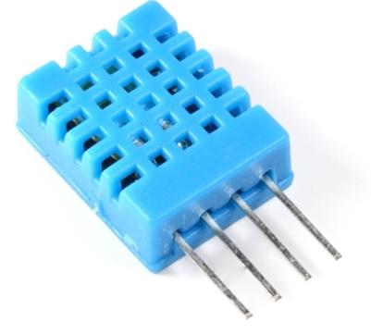 | - Operazio-tentsioa:3V-5VDC.  - Tenperatura neurtzeko tartea: 0 eta 50 ° C bitartean.  - Tenperatura neurtzeko doitasuna: ± 2.0 ° c  - Denbora-ebazpena: 0.1 ° C.  - Hezetasuna neurtzeko tartea:% 20tik% 90era Rh.  - Hezetasuna neurtzeko zehaztasuna:% 5 Rh.  - Hezetasunaren ebazpena: Rh% 1.  Sensida-denbora: 1 seg.
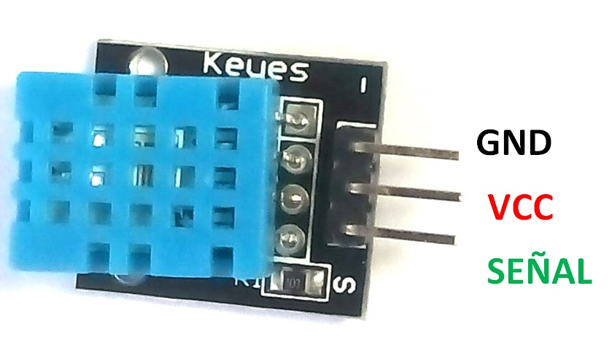

https://www.mouser.com/datasheet/2/758/DHT11-Technical-Data-Sheet-Translated-Version-1143054.pdf
https://www.mouser.com/datasheet/2/758/DHT11-Technical-Data-Sheet-Translated-Version-1143054.pdf

    - Eskema elektronikoak
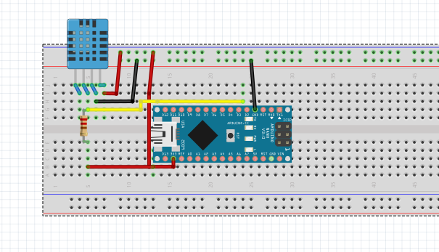

    - Sentsorearen edo shieldaren pinout-a
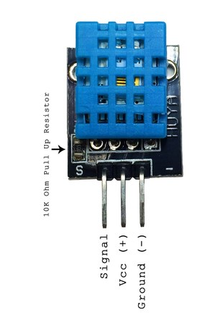 | 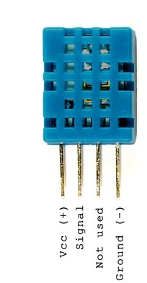
Sentsore hau funtzionatzeko erresitentzia bat erabili behar dugu. Erresistentzia pull up moduan jarriko dugu. | 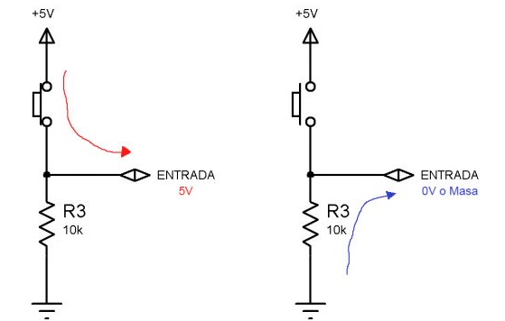

    - Oinarrizko programa
Behar dugun libreria isntalatu. https://github.com/adafruit/Adafruit_Sensor
https://github.com/adafruit/DHT-sensor-library
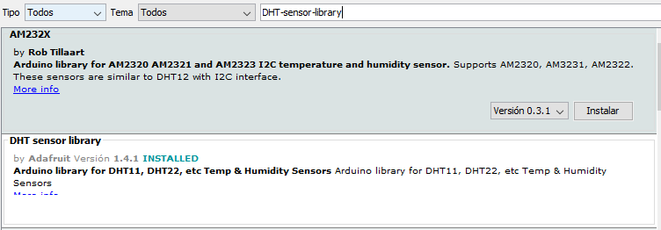

/*
Programaren izena: DHTtester_JON_MIKEL
Egilea: JON eta MIKEL Data: 22/02/2021
Zeregina: DHT sentsorearekin tenperatura eta hezetazuna neurtzea.
Adibide hau domeinu publikokoa da.
Programaren egoera: Egiaztatzeko/Egiaztatuta
Egiaztatutako plakak: hasiera batean Nano-arekin konprobatu dugu.
*/
/*-----( LIBURUTEGIAK )----*/
// - DHT Sensor Library: https://github.com/adafruit/DHT-sensor-library
// - Adafruit Unified Sensor Lib: https://github.com/adafruit/Adafruit_Sensor
#include <DHT.h>
#include <DHT_U.h>
#include "DHT.h"
#define DHTPIN 2 // DHT sentsoreari lotutako Digital pin

//Erabili pinak 3, 4, 5, 12, 13 edo 14.
//Pin 15ek funtziona dezake, baina DHT deskonektatu egin behar da programazioan.

/*-----( KONSTANTEAK )-----*/
#define DHTTYPE DHT11 // DHT 11
//#define DHTTYPE DHT22 // DHT 22 (AM2302), AM2321
//#define DHTTYPE DHT21 // DHT 21 (AM2301)

// Connect pin 1 (ezkerrean) of the sensor to +5V
//3.3V logika duen taula bat Arduino Due batek pin 1 konektatzen badu
//5V ordez, 3.3V!
//Zure DHTPIN DOKTOREARI
//X/Connect pin 4 (eskuinaldean)
//Connect a 10K resistor from pin 2 (datuak) to pin 1 (boterea)

//DHT sentsorea.
//Liburutegi honen bertsio zaharragoek hirugarren parametro bat eraman zuten.
//Parametro hau ez da beharrezkoa prozesadore azkarragoentzat.
//DHT irakurgailuaren algoritmoa prozesu azkarragoetan lan egitera egokitzen da.
//DHT dht(DHTPIN, DHTTYPE);

void setup() {
Serial.begin(9600);
Serial.println(F("DHTxx test!"));

dht.begin();
}

void loop() {
// Wait a few seconds between measurements.
delay(2000);

// Reading temperature or humidity takes about 250 milliseconds!
// Sensor readings may also be up to 2 seconds 'old' (its a very slow sensor)
float h = dht.readHumidity();
// Read temperature as Celsius (the default)
float t = dht.readTemperature();
// Read temperature as Fahrenheit (isFahrenheit = true)
float f = dht.readTemperature(true);

// Check if any reads failed and exit early (to try again).
if (isnan(h) || isnan(t) || isnan(f)) {
Serial.println(F("Failed to read from DHT sensor!"));
return;
}

// Compute heat index in Fahrenheit (the default)
float hif = dht.computeHeatIndex(f, h);
// Compute heat index in Celsius (isFahreheit = false)
float hic = dht.computeHeatIndex(t, h, false);

Serial.print(F("hezetasuna: "));
Serial.print(h);
Serial.print(F("% Temperatura: "));
Serial.print(t);
Serial.print(F("°C "));
Serial.print(f);
Serial.print(F("°F Bero-indizea: "));
Serial.print(hic);
Serial.print(F("°C "));
Serial.print(hif);
Serial.println(F("°F"));

}
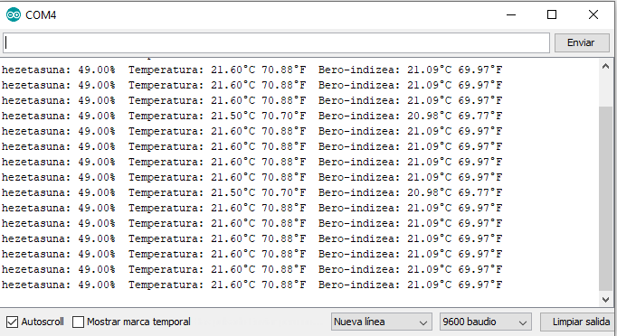

    - Oinarrizko programa funtzioak bihurtuta
/* Funtzioa: int DTH11sentsorea (int zeinPin)
* Zeregina: DTH11 sentsorean temperatura eeta hezetasuna naurtzen du.
* Erabilitako liburutegiak: DTH11DHT Sensor Library eta Adafruit
* Liburutegia nondik hartuta: https://github.com/adafruit/Adafruit_Sensor // https://github.com/adafruit/DHT-sensor-library
* Bueltatzen duena: ezer
* Sartutako parametroak:
* int
*
* */
void DTH11sentsoreaSETUP (void){
Serial.println(F("DHTxx test!"));

dht.begin();
}

/* Funtzioa: int DTH11sentsorea (int zeinPin)
* Zeregina: DTH11 sentsorean temperatura eeta hezetasuna naurtzen du.
* Erabilitako liburutegiak: DTH11DHT Sensor Library eta Adafruit
* Liburutegia nondik hartuta: https://github.com/adafruit/Adafruit_Sensor // https://github.com/adafruit/DHT-sensor-library
* Bueltatzen duena: ezer
* Sartutako parametroak:
* int
*
* */
void DTH11sentsoreaLOOP (void){

// Wait a few seconds between measurements.
delay(2000);

// Reading temperature or humidity takes about 250 milliseconds!
// Sensor readings may also be up to 2 seconds 'old' (its a very slow sensor)
float h = dht.readHumidity();
// Read temperature as Celsius (the default)
float t = dht.readTemperature();
// Read temperature as Fahrenheit (isFahrenheit = true)
float f = dht.readTemperature(true);

// Check if any reads failed and exit early (to try again).
if (isnan(h) || isnan(t) || isnan(f)) {
Serial.println(F("Failed to read from DHT sensor!"));
return;
}

// Compute heat index in Fahrenheit (the default)
float hif = dht.computeHeatIndex(f, h);
// Compute heat index in Celsius (isFahreheit = false)
float hic = dht.computeHeatIndex(t, h, false);

Serial.print(F("hezetasuna: "));
Serial.print(h);
Serial.print(F("% Temperatura: "));
Serial.print(t);
Serial.print(F("°C "));
Serial.print(f);
Serial.print(F("°F Bero-indizea: "));
Serial.print(hic);
Serial.print(F("°C "));
Serial.print(hif);
Serial.println(F("°F"));
}

    - Material zerrenda

Izena | Kopurua | Oharrak edota ezaugarri bereziak
DHT11 | 1 | Errezistentzia erabilitzen dugu. (PULL UP)
ARDUINO NANO | 1 | Sentsorea probetako erabiltzen dugu.

    - Gorabeherak

    - Estekak
https://steve.fi/hardware/temperature/
https://www.zonamaker.com/electronica/intro-electronica/teoria/resistencias-de-pull-up-y-pull-down
https://forum.fritzing.org/t/heltec-dev-boards/8112
https://fritzing.org/projects/dht11-temp-and-humidity-sensor

  - CO2 sentsorea
    - Sarrera
CCS811 sentsore bat da barneko airearen kalitatea neurtzeko, eta erraz erabil dezakegu Arduino bezalako prozesadore batekin batera.
Barneko airearen kalitatea zehazteko, CCS811 MOX (Metal-Oxide) sentsore multigas bat da, karbono monoxidoa (Co) eta konposatu lurrunkorrak (VOCs) neurtzea barne hartzen duena, hala nola etanola, aminak edo hidrokarburo aromatikoak. Horien bidez, CCS811k karbono dioxido baliokidearen (eCO2) kantitatea zehaztu dezake. Neurketa-tartea 400 eta 8192 ppm artekoa da eCO2-n eta 0 eta 1187 ppb artekoa TVOCen.
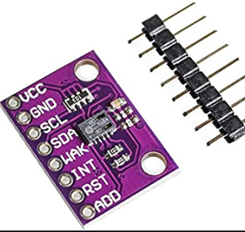 | - Konposatu organiko lurrunkorra guztira (TVOC), milioi bakoitzeko 0 eta 1187 zati bitartean detektatzen dituena  - ECO2ren detekzioa, 400etik 8,192ra milioiko.  - Bost funtzionamendu-modu  - MCU integratua  - I2C interfaze digital estandarra  - Kontsumo txikiko moduak  - Elikadura: 3.3V a 5V  - Neurriak: 21 x 18 x 3 milimetro  - Pisua: 1.2 gramo
Datasheet-ak ez du neurketaren zehaztasunari buruzko daturik ematen.
https://cdn.sparkfun.com/assets/2/c/c/6/5/CN04-2019_attachment_CCS811_Datasheet_v1-06.pdf

    - Eskema elektronikoak
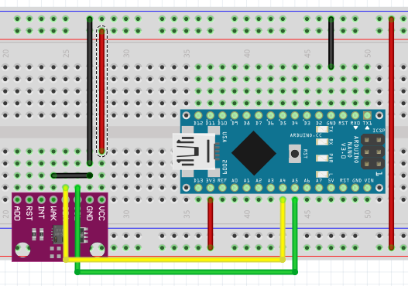

    - Sentsorearen edo shieldaren pinout-a

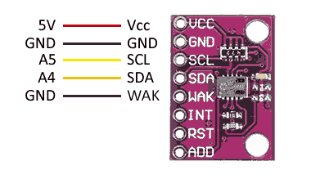 | 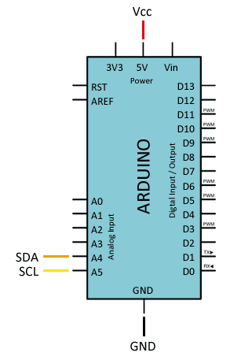

    - Oinarrizko programa
Behar dugun lebreria istalatu. //https://github.com/adafruit/Adafruit_CCS811
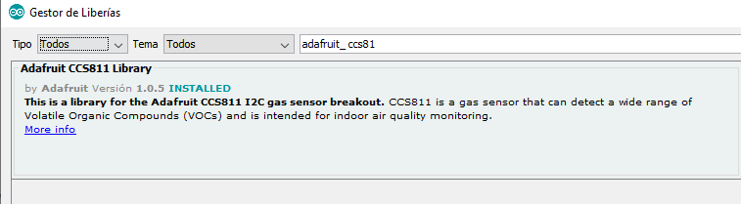

/*
Programaren izena: DHTtester_JON_MIKEL
Egilea: JON eta MIKEL Data: 22/02/2021
Zeregina: DHT sentsorearekin tenperatura eta hezetazuna neurtzea.
Adibide hau domeinu publikokoa da.
Programaren egoera: Egiaztatzeko/Egiaztatuta
Egiaztatutako plakak: hasiera batean Nano-arekin konprobatu dugu.
*/
/*-----( LIBURUTEGIAK )----*/
#include "Adafruit_CCS811.h" //https://github.com/adafruit/Adafruit_CCS811

Adafruit_CCS811 ccs;

void setup() {
Serial.begin(9600);

Serial.println("CCS811 test");

if(!ccs.begin()){
Serial.println("Failed to start sensor! Please check your wiring.");
while(1);
}

// Wait for the sensor to be ready
while(!ccs.available());
}

void loop() {
if(ccs.available()){
if(!ccs.readData()){
//Serial.println(ccs.calculateTemperature());
Serial.print("ºC, CO2: ");
Serial.print(ccs.geteCO2());
Serial.print("ppm, TVOC: ");
Serial.println(ccs.getTVOC());
}
else{
Serial.println("ERROR!");
while(1);
}
}
delay(500);
}
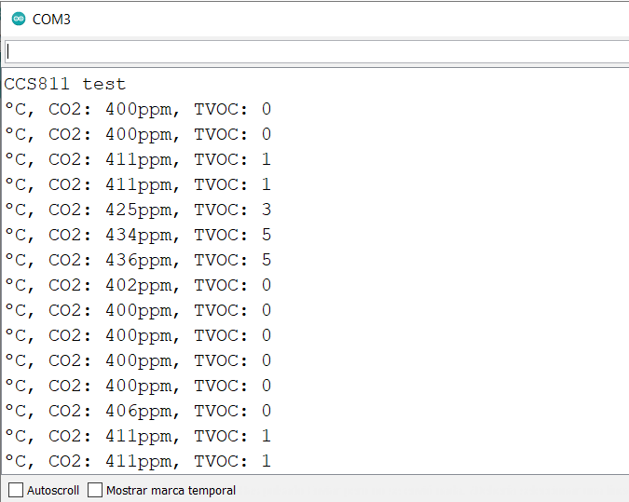

    - Oinarrizko programa funtzioak bihurtuta
/* Funtzioa: void CO2sentsorea (void)
* Zeregina:CO2 sentsorean naurtzea du.
* Erabilitako liburutegiak: DTH11DHT Sensor Library eta Adafruit
* Liburutegia nondik hartuta://https://github.com/adafruit/Adafruit_CCS811
* Bueltatzen duena: ezer
* Sartutako parametroak:
* int
*
* */
void CO2sentsoreaSETUP (void){

Serial.println("CCS811 test");

if(!ccs.begin()){
Serial.println("Failed to start sensor! Please check your wiring.");
while(1);
}

// Wait for the sensor to be ready
while(!ccs.available());
}

/* Funtzioa: void CO2sentsorea (void)
* Zeregina:CO2 sentsorean naurtzea du.
* Erabilitako liburutegiak: DTH11DHT Sensor Library eta Adafruit
* Liburutegia nondik hartuta://https://github.com/adafruit/Adafruit_CCS811
* Bueltatzen duena: ezer
* Sartutako parametroak:
* int
*
* */
void CO2sentsoreaLOOP (void){
if(ccs.available()){
if(!ccs.readData()){
//Serial.println(ccs.calculateTemperature());
Serial.print("CO2: ");
Serial.print(ccs.geteCO2());
Serial.println("ppm");
Serial.print("TVOC: ");
Serial.println(ccs.getTVOC());
}
else{
Serial.println("ERROR!");
while(1);
}
}
delay(500);
}
    - Material zerrenda

Izena | Kopurua | Oharrak edota ezaugarri bereziak
CO2 (Sentsorea) | 1
ARDUINO NANO | 1 | Sentsorea probetako erabiltzen dugu.

    - Gorabeherak

    - Estekak
https://www.luisllamas.es/medir-calidad-del-aire-y-co2-con-ccs811-y-arduino/
https://tienda.bricogeek.com/sensores-gas/1508-sensor-de-calidad-del-aire-ccs811-voc-y-co2.html
http://digitalconcepts.net.au/fritzing/index.php?op=parts

